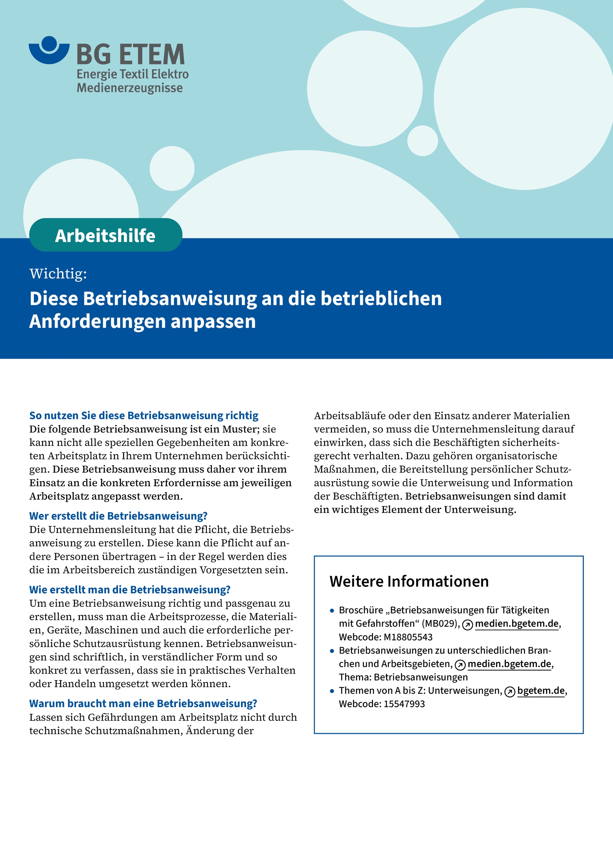V

|  |  |  |  |
| --- | --- | --- | --- |
| Firma:  Arbeitsbereich:  Verantwortlich:  Unterschrift | | Betriebsanweisung  gem. BetrSichV  Diese Muster-Betriebsanweisung muss vor Verwendung an die tatsächlichen Betriebs-verhältnisse angepasst werden.  Arbeitsplatz:  Tätigkeit: | Stand:  B231 |
| Anwendungsbereich | | | |
| Verwenden von Lithium-Ionen-Batterien (LIB) / Lithium-Ionen-Akkus für die Nutzung  in handgeführten Elektrowerkzeugen (Power Tools) | | | |
| **Gefährdungen** | | | |
|  | * **Brandgefährdung** durch den defekten Lithium-Ionen-Akku: Dieser stellt eine potenzielle Zündquelle dar, die sowohl sofort als auch zeitverzögert wirksam werden kann. Ein brennender Lithium-Ionen-Akku lässt sich aufgrund seiner chemischen Zusammensetzung und seines Gehäuses schwer löschen. Schädigende Einwirkungen auf den Lithium-Ionen-Akku sind z.B.: * **Mechanische** **Belastung** durch Verformung oder Penetration (z.B. Herunterfallen, Stöße, Quetschung, Vibration) * **Thermische Überlastung** durch Hitze, Kälte (z.B. starke Wärmeeinstrahlung, Hitzestau) * **Elektrische Überlastung** durch Kurzschluss der Batteriepole (z.B. durch metallische Kleinteile wie Schrauben, Unterlegscheiben)   Mögliche Folge ist ein Ausgasen oder ein Thermal Runaway des Lithium-Ionen-Akkus   * **Chemische Gefährdung** insbesondere bei defekten Lithium-Ionen-Akkus durch den Austritt krebserzeugender, giftiger und sensibilisierender Inhaltstoffe bzw. durch Verbrennungsprodukte * **Brand- und Explosionsereignis** durch Austritt von brennbarem Gas bzw. Elektrolyt * **Splitterwirkung** durch umherfliegende Teile * **Elektrische Gefährdung** durch beschädigtes Ladegerät, Lichtbogengefährdung und beschädigte Zuleitungen | | |
| **Schutzmaßnahmen und Verhaltensregeln** | | | |
|  | * Lithium-Ionen-Akkus vor mechanischer Belastung (Herunterfallen, Stöße, Quetschungen) schützen. * Lithium-Ionen-Akkus vor der Verwendung und vor dem Laden durch Sichtkontrolle auf offensichtliche Beschädigungen kontrollieren, wie z.B. an den Ladekontakten und am Gehäuse. * Bedienungsanleitung / Sicherheitsinformationen des Herstellers beachten: * Nur vom Hersteller zugelassene Ladegeräte verwenden. * Nur vom Hersteller zugelassene Lithium-Ionen-Akkus verwenden. * Nur unter Aufsicht laden (Herstellerangaben). * Laden des Lithium-Ionen-Akkus nach Herstellerangaben. Ladestationen im brandlastfreien Bereich aufstellen. * Zulässigen Temperaturbereich beim Laden, bei der Nutzung und beim Lagern beachten (Herstellerangaben aus Geräteanleitung bzw. Betriebsanweisung): * Ladetemperaturbereich von XX°C bis YY°C * Nutzungstemperaturbereich von AA°C bis BB°C * Lagertemperaturbereich von EE°C bis FF°C   [Temperaturen aus Betriebsanleitung des Herstellers eintragen]   * Direkte Sonneneinstrahlung und Frostgefahr im Winter vermeiden. * Bei **nicht** im Gerät befindlichen Lithium-Ionen-Akkus die Polkontakte vor Kurzschluss schützen (z.B. Schutzkappe des Herstellers oder im vorgesehenen Aufbewahrungsplatz). | | |
| Verhalten bei Störungen | | | |
|  | * Kontakt zu Brandrauch, austretendem Elektrolyt etc. vermeiden. * Ladegerät sofort vom Netz trennen. * Sind Anzeichen von Deformation bzw. Hitze-, Rauch-, Geruch-, Geräuschentwicklung erkennbar bzw. nach einer mechanischen Einwirkung infolge von Sturz, Schlag oder Quetschung, ist nach den betrieblichen Vorgaben wie folgt vorzugehen:   [Hier sind Informationen vom Hersteller (Bedienungsanleitung u.ä.) einzuholen und Vorgaben vom Unternehmer zu ermitteln und festzulegen.]   * Mit verfügbarem Feuerlöscher die Brandausbreitung begrenzen. Eigengefährdung beachten! | | |
| Erste Hilfe | | | |
|  | Erste Hilfe leisten.  Bei geringfügiger Einwirkung von Brandrauch und Kontakt mit austretenden Elektrolyten Arzt aufsuchen.  **Ersthelfer:** **Telefon:** | | |
| Instandhaltung / Prüfung / Entsorgung | | | |
|  | * Keine eigenständigen Reparatur-/Instandsetzungsarbeiten an Lithium-Ionen-Akkus durchführen. * Entsorgung als Gefahrgut (ADR Sondervorschrift 661). * Herstellervorgaben bezüglich Wartung und Pflege beachten. * Elektrische Geräte sind regelmäßig auf ordnungsgemäßen Zustand von einer fachkundigen Person zu prüfen. | | |

**Anleitung zum Ausfüllen der Betriebsanweisung**

**Begriffserklärungen**

Lithium-Ionen-Akkumulator Lithium-Ionen-Akku; Lithium-Ionen-Batterie LIB

Beim Anpassen dieser Vorlage für Betriebsanweisungen ist folgendes zu beachten:

Hier sind Arbeitsbereich, Verantwortliche usw. zu ergänzen.

Anwendungsbereich für Handwerkzeuge wie Trennschleifer, Schlagbohrmaschine, Lithium-Ionen-Akkuschrauber, …

**Gefährdungen**

*Durch den bestimmungsgemäßen Gebrauch von unbeschädigten Betriebsmitteln besteht i. d. R. keine Gefährdung;*

*diese kommt erst durch eine interne oder externe Beschädigung des Lithium-Ionen-Akkus oder der Ladestation zustande.*

**Schutzmaßnahmen und Verhaltensregeln**

Aus den Herstellerangaben, wie Betriebsanleitung, sind die Informationen zu Schutzmaßnahmen und

Verhaltensregeln zu entnehmen und in die Betriebsanweisung einzutragen.

* + Nur vom Hersteller freigegebene Ladegeräte und Ersatz-Lithium-Ionen-Akkus verwenden.
  + Ladetemperaturbereich von XX°C bis YY°C
  + Nutzungstemperaturbereich von AA°C bis BB°C
  + Lagertemperaturbereich von EE°C bis FF°C
  + Die vom Hersteller angegebenen Ladezeiten beachten („erstes“ Aufladen, Erhaltungsladung).
  + Lithium-Ionen-Akku nicht ständig in der Ladestation belassen.
  + Brandrauchmelder im Bereich der Lithium-Ionen-Akkuladestationen vorsehen.
  + Laden der Lithium-Ionen-Akkus an einem festen Platz, auf einer nicht brennbaren Unterlage und Fernhalten von brennbarem Material, z. B. Papier.

*Praxistipp: Ein- und Ausschalten der Ladestation über Zeitschaltuhr / Countdown-Timer (angegebene*

*Ladezeit, Wochenend- und Nachtabschaltung).*

**Verhalten bei Störungen**

Der Feuerlöscher ist zur Begrenzung der Brandausbreitung einzusetzen. Ein brennender Lithium-Ionen-Akku lässt sich   
nicht löschen, wenn Sauerstoff aus den Metalloxiden freigesetzt wird.

Personen niemals Brandrauchen oder austretenden Gasen aussetzen 🡪 Personenschutz / Eigengefährdung beachten!

Festlegung, was mit dem „beschädigten / auffälligen“ Lithium-Ionen-Akku auf der Baustelle / Betriebsstätte gemacht

werden soll. Hier einige Beispiele:

* + Falls möglich, den Lithium-Ionen-Akku vom Ladegerät bzw. der Maschine entfernen.
  + Ladegerät mit auffälligem Lithium-Ionen-Akku vom Netz trennen.
  + Defekte, beschädigte oder verformte Lithium-Ionen-Akkus feuerfest umhüllen (z. B. von Sand umschlossen im Metalleimer, besser zertifiziertes Behältnis) und diese möglichst im Außenbereich aufbewahren sowie diese zeitnah und fachgerecht entsorgen.
  + Kritischen Lithium-Ionen-Akku in einen Quarantänebehälter mit Gas-Management (Tasche, Box oder Eimer mit Druckentlastung) geben und mit Vermiculit oder Sand überdecken. Diese schützen vor der Brandausbreitung, jedoch nicht vor der Freisetzung von Gefahrstoffen!

**Maßnahmen für das weitere Vorgehen / Havarie-Management mit der kritischen LIB durch das Unternehmen.**

**Es ist betrieblich festzulegen:**

* + Wer kümmert sich weiter um den Lithium-Ionen-Akku z.B. in der Zentrale / im Lager?
  + Wie ist der Quarantäneplatz gestaltet? (Außenbereich, Sicherheitsabstand zu brennbaren Materialien, keine Gefährdung für Mitarbeitende und Umgebung, Brandmelder, …)
  + Wie lange soll die Quarantäne dauern? (aktueller Erfahrungswert: mindestens 48 h, jedoch auch Angaben des   
    Herstellers einfordern!)
  + Wer prüft den Lithium-Ionen-Akku nach der Quarantäne?
  + Wer gibt ihn wieder zur Verwendung frei?
  + Wer entsorgt den defekten Lithium-Ionen-Akku fachgerecht?

**Verhalten bei Unfällen – Erste Hilfe**

**Instandhaltung – Prüfung**

Hersteller oder Fachfirma für die Reparatur beauftragen.

Zum Ablauf bei Leasing-Geräten beim „Dienstanbieter“ nachfragen.

Umgang mit kritischen Lithium-Ionen-Batterien und Entsorgung im Vorfeld klären bzw. festlegen,

z. B.:

Defekte, beschädigte oder verformte Lithium-Ionen-Akkus feuerfest umhüllen (z. B. von Sand umschlossen im Metalleimer, besser zertifiziertes Behältnis) und diese möglichst im Außenbereich aufbewahren sowie diese zeitnah und fachgerecht entsorgen.

**Gut zu wissen / Ergänzende Info:**

Havarien von Lithium-Ionen-Akkus (Lithium-Ionen-Batterien) können zeitverzögert auftreten. Eine heruntergefallene   
Lithium-Ionen-Batterie kann sich also auch mehrere Tage nach dem Sturz selbst entzünden.

Selbst eine gelöschte Lithium-Ionen-Batterie kann zeitverzögert und spontan wieder durchzünden. Auch hier ist ein   
Zeitraum von mehreren Tagen aus der Praxis bekannt.